2.6—陪伴系统

修订记录
日期 | 版本 | 修改描述

2.6鸭子AI助手

注册登录页
功能概述 | 本期只做鸭子的提示文字
需求说明 | 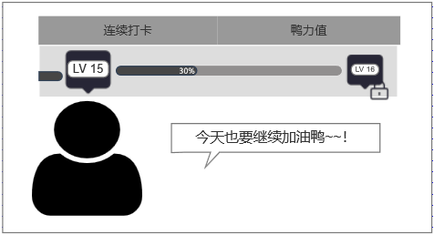  - 显示位置：首页顶部固定位置显示鸭子和鸭子的提示文字  - 鸭子显示状态和提示文字：  - 用户登录回归场景：  - 新用户首次进入首页：我是夸夸鸭，很高兴和你一起开启雅思备考之路！  - 常规状态回归提示文字：欢迎回来，今天也是继续加油的一天鸭！  - 特殊时段登录提示  早上6:00-9:00时段：早安！带上夸夸鸭的好运Buff，开始今日练习吧！  中午12:00-14:00时段：午休时间到！干饭也不忘背单词鸭！  晚上10:00-12:00：深夜“卷王”已上线，主打一个暗中发力！  - 3日及以上未登录后回归：几天不见~夸夸鸭好想你哦！  2、完成每日练习场景  - 日常完成鸭力训练后返回首页（1星、2星）：  没事看看错题回顾，自己也能查缺补漏！  夸夸鸭陪你练，正确率+10086，冲鸭！  今天的坚持，就是明天的夸夸连胜！  敢不敢和夸夸鸭比一比刷题速度？  - 当日完成鸭力训练失败状态：  学习偶尔卡壳很正常，夸夸鸭陪你复盘错题  - 当日完成鸭力训练三星过关：  三星通过！这波操作行云流水！  三星通过！你的爱好是收集星星么？  - 连续练习时间超过30分钟：  夸夸！今日份学习力爆表！  专注学习半小时！连夸夸鸭都忍不住竖起大拇指~  - 今日获得50鸭力值以上：  优秀！点击继续，把今日的“鸭力值”刷爆表  干得漂亮！本鸭已经办好小板凳，期待收货更多鸭力值！  再来一组训练，让夸夸鸭见识下你的“刷题超能力！”  - 夸夸鸭状态及判断逻辑：  - 夸夸鸭欢迎回归状态:用于用户登录回归场景  - 夸夸鸭鼓励状态：用于完成每日练习场景-（1）（2）（3）  - 夸夸鸭兴奋状态：用于完成每日练习场景-（4）（5）  - 文案显示逻辑：  - 每日回归后根据回归状态判断优先显示用户回归文案。当日内多次回归，根据时间点判断并显示对应文案  - 用户完成鸭力训练后，根据完成情况，触发失败、日常反馈，三星反馈的提示文字：连续相同状况下不更新文字，当鸭力训练结果变化的情况下，根据情况显示提示文字。  - 当用户达成练习时间或鸭力值数值条件情况下，显示对应条件的提示文字，继续练习的情况下没有新条件出发，不用更新文字  - 同样条件下多个提示文字，文字随机出现使用。
异常状态 | 暂无

数据需求

